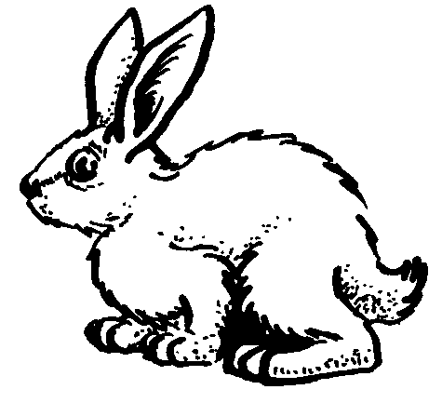
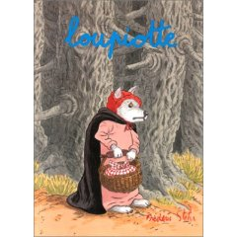

Loupiotte

La couverture :

Quel est le titre ?____________________________________
Quel est l’auteur?_________________________________
Que vois-tu sur l’illustration de la couverture ?_______________

__________________________________________________

L’histoire :
1) Qui a offert son chaperon à Loupiotte ?
__________________________________________________

2) Qui rencontre Loupiotte ?____________________________
__________________________________________________

3) Où l’Ogrion range-t-il Papyloup en attendant Loupiotte ?

____________________________________________________________________________________________________

Loupiotte

La couverture :

Quel est le titre ?____________________________________
Quel est l’auteur?_________________________________
Que vois-tu sur l’illustration de la couverture ?_______________

__________________________________________________

L’histoire :
1) Qui a offert son chaperon à Loupiotte ?
__________________________________________________

2) Qui rencontre Loupiotte ?____________________________
__________________________________________________

3) Où l’Ogrion range-t-il Papyloup en attendant Loupiotte ?

____________________________________________________________________________________________________

4) Quels sont les trois personnages qui arrivent ensuite ?

____________________________________________________________________________________________________

5) Pourquoi ne reconnaissent-ils pas l’Ogrion ?

____________________________________________________________________________________________________

6) Avec quelle arme Maman Loup menace-t-elle les ogres ?_______
__________________________________________________

7) Qu’est ce qui est finalement mangé dans cette histoire ?
_________________________________________________________________________________________________________________

8) A ton avis, comment vont finir les ogres ?

____________________________________________________________________________________________________

4) Quels sont les trois personnages qui arrivent ensuite ?

____________________________________________________________________________________________________

5) Pourquoi ne reconnaissent-ils pas l’Ogrion ?

____________________________________________________________________________________________________

6) Avec quelle arme Maman Loup menace-t-elle les ogres ?_______
__________________________________________________

7) Qu’est ce qui est finalement mangé dans cette histoire ?
_________________________________________________________________________________________________________________

8) A ton avis, comment vont finir les ogres ?

____________________________________________________________________________________________________

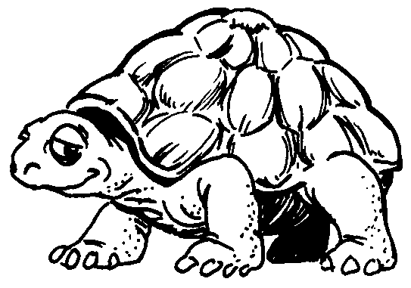

Loupiotte

La couverture :

Quel est le titre ?____________________________________
Quel est l’auteur?_________________________________
Que vois-tu sur l’illustration de la couverture ?_______________

__________________________________________________

L’histoire :
1) Qui a offert son chaperon à Loupiotte ?
__________________________________________________

2) Qui rencontre Loupiotte ?____________________________
__________________________________________________

3) Où l’Ogrion range-t-il Papyloup en attendant Loupiotte ?

____________________________________________________________________________________________________

Loupiotte

La couverture :

Quel est le titre ?____________________________________
Quel est l’auteur?_________________________________
Que vois-tu sur l’illustration de la couverture ?_______________

__________________________________________________

L’histoire :
1) Qui a offert son chaperon à Loupiotte ?
__________________________________________________

2) Qui rencontre Loupiotte ?____________________________
__________________________________________________

3) Où l’Ogrion range-t-il Papyloup en attendant Loupiotte ?

____________________________________________________________________________________________________

4) Quels sont les trois personnages qui arrivent ensuite ?

les trois petits cochons.
les trois vieux ogres.
les trois chasseurs de loup.

5) Pourquoi ne reconnaissent-ils pas l’Ogrion ?
parce que la faim les aveugle.
parce qu’il a bien grandi depuis la dernière fois.
parce qu’il est déguisé.

6) Avec quelle arme Maman Loup menace-t-elle les ogres ?_______
__________________________________________________

7) Qu’est ce qui est finalement mangé dans cette histoire ?
la tartiflette
Loupiotte
la galette

8) A ton avis, comment vont finir les ogres ? Tu peux regarder au dos de ton livre pour t’aider.

____________________________________________________________________________________________________

4) Quels sont les trois personnages qui arrivent ensuite ?

les trois petits cochons.
les trois vieux ogres.
les trois chasseurs de loup.
les trois petits cochons.
les trois vieux ogres.
les trois chasseurs de loup.

5) Pourquoi ne reconnaissent-ils pas l’Ogrion ?
parce que la faim les aveugle.
parce qu’il a bien grandi depuis la dernière fois.
parce qu’il est déguisé.
parce que la faim les aveugle.
parce qu’il a bien grandi depuis la dernière fois.
parce qu’il est déguisé.

6) Avec quelle arme Maman Loup menace-t-elle les ogres ?_______
__________________________________________________

7) Qu’est ce qui est finalement mangé dans cette histoire ?
la tartiflette
Loupiotte
la galette
la tartiflette
Loupiotte
la galette

8) A ton avis, comment vont finir les ogres ? Tu peux regarder au dos de ton livre pour t’aider.

____________________________________________________________________________________________________

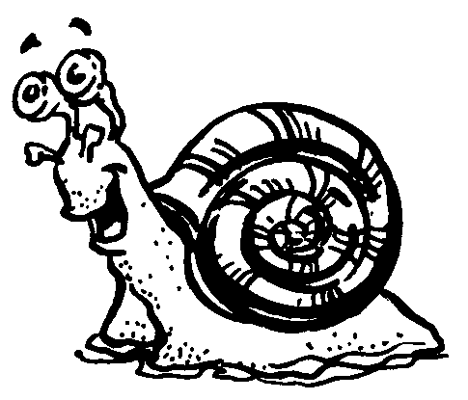

Loupiotte

La couverture :

Quel est le titre ?____________________________________
Quel est l’auteur?_________________________________
Que vois-tu sur l’illustration de la couverture ?_______________

__________________________________________________

L’histoire :
1) Qui a offert son chaperon à Loupiotte ?
sa maman
sa mamie
son papi

2) Qui rencontre Loupiotte ?
 | le loup |  | l’ogrion |  | Papylou

3) Où l’Ogrion range-t-il Papyloup en attendant Loupiotte ?

 | dans la marmite |  | sous le lit |  | dans le placard

Loupiotte

La couverture :

Quel est le titre ?____________________________________
Quel est l’auteur?_________________________________
Que vois-tu sur l’illustration de la couverture ?_______________

__________________________________________________

L’histoire :
1) Qui a offert son chaperon à Loupiotte ?
sa maman
sa mamie
son papi
sa maman
sa mamie
son papi

2) Qui rencontre Loupiotte ?
 | le loup |  | l’ogrion |  | Papylou

3) Où l’Ogrion range-t-il Papyloup en attendant Loupiotte ?

 | dans la marmite |  | sous le lit |  | dans le placard

4) Quels sont les trois personnages qui arrivent ensuite ?

les trois petits cochons.
les trois vieux ogres.
les trois chasseurs de loup.

5) Pourquoi ne reconnaissent-ils pas l’Ogrion ?
parce que la faim les aveugle.
parce qu’il a bien grandi depuis la dernière fois.
parce qu’il est déguisé.

6) Avec quelle arme Maman Loup menace-t-elle les ogres ?_______
__________________________________________________

7) Qu’est ce qui est finalement mangé dans cette histoire ?
la tartiflette
Loupiotte
la galette

8) A ton avis, comment vont finir les ogres ?

ils seront relâchés
le chasseur va les trouver
les loups vont les manger

4) Quels sont les trois personnages qui arrivent ensuite ?
les trois petits cochons.
les trois vieux ogres.
les trois chasseurs de loup.

5) Pourquoi ne reconnaissent-ils pas l’Ogrion ?
parce que la faim les aveugle.
parce qu’il a bien grandi depuis la dernière fois.
parce qu’il est déguisé.

6) Avec quelle arme Maman Loup menace-t-elle les ogres ?_______
__________________________________________________

7) Qu’est ce qui est finalement mangé dans cette histoire ?
la tartiflette
Loupiotte
la galette

8) A ton avis, comment vont finir les ogres ?

ils seront relâchés
le chasseur va les trouver
les loups vont les manger

